

МИНИСТЕРСТВО ОБРАЗОВАНИЯ И НАУКИ
КАМЧАТСКОГО КРАЯ

ПРИКАЗ № 1409

г. Петропавловск-Камчатский  О проведении краевого конкурса среди объединений обучающихся образовательных учреждений Камчатского края на лучший туристский поход | «17» октября 2014 года

В соответствии с планом работы Министерства образования и науки Камчатского края на 2014 год

ПРИКАЗЫВАЮ:

1. Провести с 19 по 28 ноября 2014 года краевой конкурс среди объединений обучающихся образовательных учреждений Камчатского края на лучший туристский поход.
2. Утвердить:
1) положение о проведении краевого конкурса среди объединений обучающихся образовательных учреждений Камчатского края на лучший туристский поход согласно приложению № 1;
2) состав организационного комитета по проведению краевого конкурса среди объединений обучающихся образовательных учреждений Камчатского края на лучший туристский поход согласно приложению № 2;
3) смету расходов на проведение краевого конкурса среди объединений обучающихся образовательных учреждений Камчатского края на лучший туристский поход согласно приложению № 3. Финансирование осуществить за счет средств субсидии на проведение краевых мероприятий с обучающимися и педагогическими работниками на 2014 год, выделенной КГАОУ ДОД «Камчатский дом детского и юношеского туризма и экскурсий» в соответствии с приложением № 3 к приказу Министерства образования и науки Камчатского края от 05.12.2013 №1533.
3. Отделу экономического, бухгалтерского и ресурсного обеспечения Министерства образования и науки Камчатского края произвести оплату расходов по смете расходов данного мероприятия.
4. Ответственность за проведение краевого конкурса среди объединений обучающихся образовательных учреждений Камчатского края на лучший туристский поход возложить на директора КГАОУ ДОД «Камчатский дом детского и юношеского туризма и экскурсий» М.В. Костырю, за использования финансовых средств, в соответствии с утвержденной сметой, на заместителя директора по административно-хозяйственной деятельности краевого государственного автономного образовательного учреждения дополнительного образования детей «Камчатский дом детского и юношеского туризма и экскурсий» А.В. Лагунову.
5. Контроль за исполнением приказа возложить на заместителя Министра образования и науки Камчатского края А.Ю. Короткову.
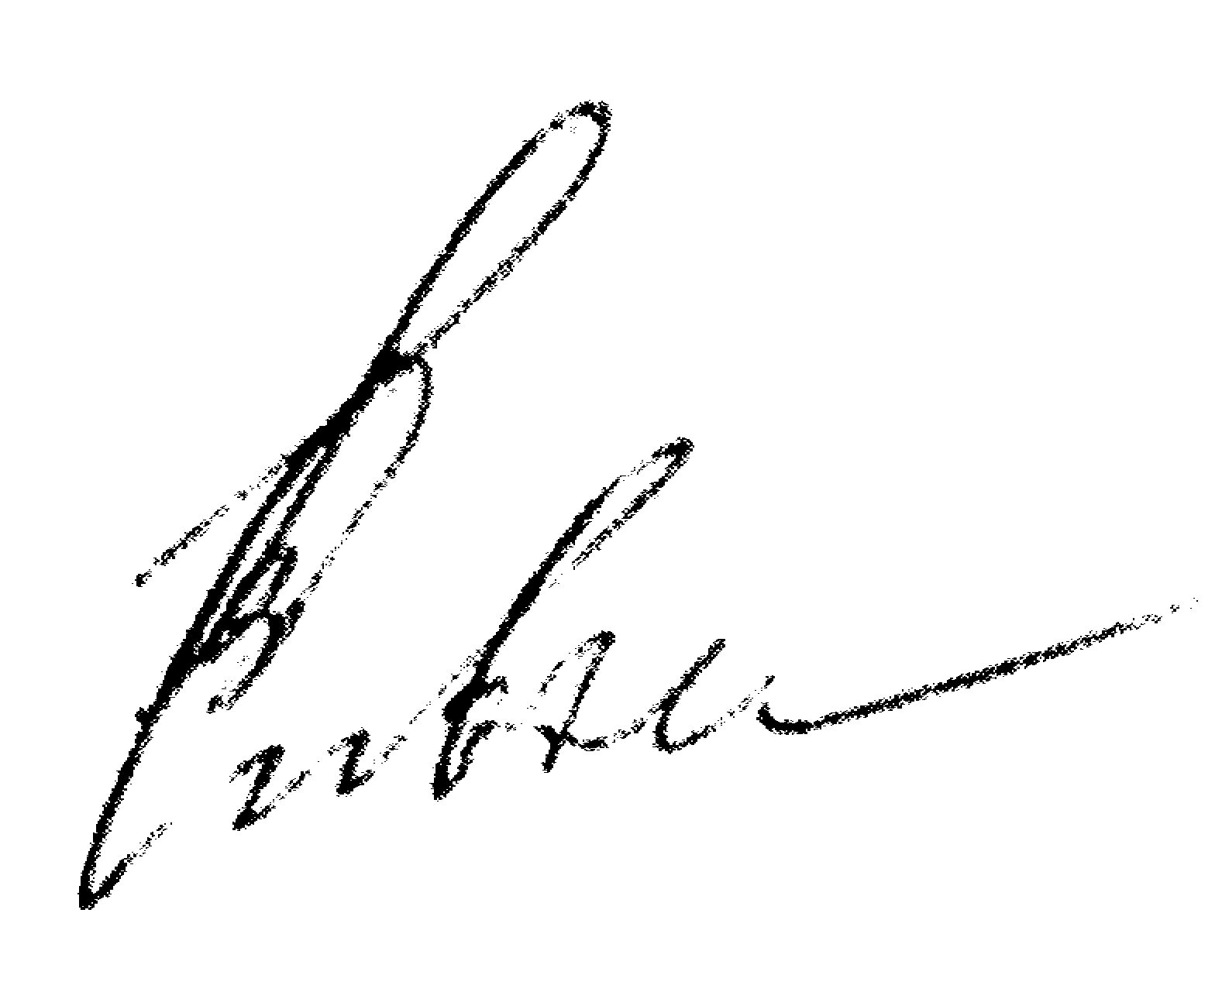
Министр | В.И. Сивак

Начальник отдела  Главный бухгалтер  Консультант | О.Н. Великанова  Н.Н. Николенко  З.Ф. Абдуллина

